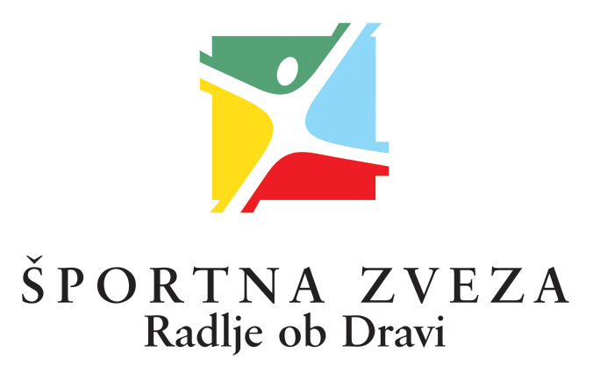

Radlje ob Dravi, 10.03.2025

VABILO

Spoštovani,

Vabimo Vas, da se udeležite 21. skupščine Športne zveze Radlje ob Dravi, ki bo v sredo, 26.03.2025 ob 18,00 h v prostorih Bowling center bajta v Radljah ob Dravi.

Dnevni red:

- Otvoritev skupščine ŠZR
- Izvolitev organov skupščine (Delovno predsedstvo, Verifikacijska komisija, Zapisnikar in Overitelja zapisnika)
- Poročilo verifikacijske komisije
- Sprejem dnevnega reda skupščine ŠZR
- Poročila ( predsednika, finančno in nadzornega odbora ) za leto 2024
- Razprava po poročilih
- Beseda gostom
- Sprejem načrta dela Športne zveze Radlje ob Dravi za leto 2025
- Sprejem finančnega načrta Športne zveze Radlje za leto 2025
- Razno

Po 9. členu Poslovnika skupščine ŠZR mora vsak predstavnik, ki zastopa posameznega člana ŠZR pred pričetkom skupščine oddati veljavno pooblastilo društva ali kluba.

Zaradi pomembnosti tem, vas prosim, da se seje zanesljivo udeležite in potrdite vašo prisotnost ustno ali na telefon sekretarju ŠZR ( 041 447 657 – Bojan Kus ), najkasneje do ponedeljka, 24.03.2025.

Lep pozdrav!

ŠPORTNA ZVEZA RADLJE OB DRAVI
Predsednik
Silvo PINTER

